学生校园邮箱开通步骤

学生开通校园邮箱详细操作步骤如下：
第一步：登录imail.cdu.edu.cn，将出现如下界面：
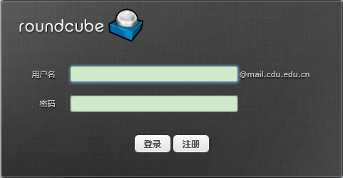
第二步：直接选择“注册”，将跳转到如下界面
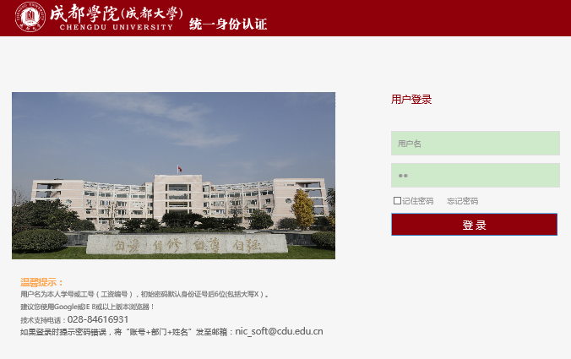
用户名：学号

温馨提示：此处用户名为学生学号或教师工号（工资编号），初始密码默认身份证号后6位(包括大写X）。
第三步：选择“登录”后，跳转到如下界面
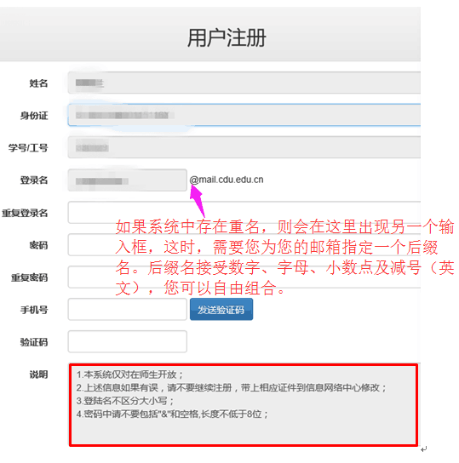
完善个人信息即可。

